附件1

2025年枣庄市“鲁班传人”职业技能大赛——二手车经纪人（机动车鉴定评估师）技能竞赛

技
术
文
件

二〇二五年十月
山东 枣庄
目 录

一、竞赛名称 1
二、竞赛组织 1
三、竞赛目的 1
四、竞赛项目 2
五、 参赛人员要求 2
六、竞赛安排 3
七、奖项设置 4
八、报名须知 4
九、竞赛内容 5
十、竞赛评判 7
十一、技术规范 9
十二、竞赛使用设备 10
十三、竞赛安全要求 11
十四、赛场纪律 11
十五、竞赛须知 13
十六、申诉与仲裁 16
十七、绿色环保 16

2025年枣庄市“鲁班传人”职业技能大赛——二手车经纪人（机动车鉴定评估师）技能竞赛技术文件

一、竞赛名称
2025年枣庄市“鲁班传人”职业技能大赛——二手车经纪人（机动车鉴定评估师）技能竞赛

二、竞赛组织
（一）主办单位：枣庄市人力资源和社会保障局
（二）承办单位：市中区人力资源和社会保障局
枣庄应用技术职业学院
（三）协办单位：枣庄应职中等职业学院
枣庄二十一世纪高级中学
（四）大赛组织委员会
成立竞赛组委会，负责竞赛的组织领导和统筹协调工作，全面把控竞赛流程、规则制定及奖项审核等关键环节。组委会下设竞赛办公室，办公室设在枣庄应用技术职业学院具体负责竞赛的组织实施、赛务协调、技能等级证书申报及日常沟通对接工作。

三、竞赛目的
本次竞赛旨在为广大机动车鉴定评估领域人才与二手车经纪人搭建展示精湛技能、相互切磋的平台，融入二手车鉴定评估、二手车交易流程、产权核查、法规解读等经纪人知识，充分发挥职业技能竞赛引领示范作用，着力提高竞赛科学化、规范化、专业化水平，弘扬工匠精神，创新组织形式，提高竞赛质量，推广竞赛成果，实现以赛促学、以赛促训、以赛促评、以赛促建，提高机动车鉴定评估领域职业技能水平与二手车经纪人服务品质，展示机动车鉴定评估行业及经纪人专业形象和精神风貌，打造一支敬业奉献、技艺精湛、素质优良的高技能人才队伍，为全面壮大机动车鉴定评估人员与二手车经纪人队伍、推动相关行业发展发挥积极作用。

四、竞赛项目
本次竞赛为市级一类职业技能专项竞赛，竞赛项目为枣庄市“鲁班传人”职业技能大赛——二手车经纪人（机动车鉴定评估师）赛项。竞赛分为职工（教师）组和学生组，均为双人赛，2人/组；双人赛组队须隶属于同一单位同一组别，不得跨单位跨组别组队参赛。同一单位参赛选手，职工（教师）组和学生组均不超过2队。
- 参赛人员要求
职工（教师）组：从事机动车鉴定评估相关工作的，有正式劳动关系的在职职工（含职业院校、技工院校从事相关教学工作的教师、省内汽车制造商、销售商、售后服务从业人员）。
学生组：就读于相关专业大、中专院校（含技工院校），有正规学籍的全日制在读学生，指导教师须为本校专兼职教师。
已获得“中华技能大奖”“全国技术能手”“山东省技术能手”“枣庄市技术能手”称号的人员，不得以选手身份参赛；参加往届技能兴鲁机动车鉴定评估赛项、全国汽车流通行业职业技能竞赛机动车鉴定评估师/二手车经纪人赛项获得一等奖的学生选手不得参赛；已签订劳动合同，正式享受薪资或社保的人员不得参加学生组竞赛；具有全日制学籍的在校学生不得以职工身份参赛。

六、竞赛安排
（一）竞赛时间：2025年11月1日—2日
（二）竞赛地点：枣庄应用技术职业学院（枣庄市市中区清泉中路18号）
（三）竞赛流程：
表1 竞赛流程

11月1日比赛流程
13:30-14:00 | 裁判、参赛选手和学生志愿者现场集中签到 | 12号楼报考厅
14:00 | 开幕式 | 12号楼报考厅
14:40 | 合影 | 图书馆北门
15:00-15:30 | 证件检录及抽签 | 5号楼检录室
15:30-16:30 | 理论比赛 | 5号楼二楼
18:00 | 理论成绩统计汇总 | /
11月2日比赛流程
7:30-8:00 | 证件检录及抽签 | 5号楼检录室
08:20-11:50 | 实操比赛 | 5号楼一楼
12:00-13:00 | 午餐 | 5号楼休息室
13:20-17:50 | 实操比赛 | 5号楼一楼
18:00 | 实操成绩统计汇总 | 12号楼报考厅
18:00 | 闭幕式/公布成绩 | 12号楼报考厅

七、奖项设置
（一）设置赛项团体一、二、三等奖。设置比例分别不超过决赛参赛人数的10%、20%、30%。
（二）对获得双人赛前 3 名的队伍分别给予 3000 元、2000 元、1000 元奖励。获得前 2 名的队伍且16周岁以上职工（教师）身份的选手，经枣庄市人力资源和社会保障局核准后，授予 “枣庄市技术能手”称号，颁发证书。
（三）对获得决赛前 6 名的职工（教师）选手，符合条件的，可晋升二级/技师职业资格或职业技能等级，已具有二级/技师职业资格或职业技能等级，符合条件的，可晋升一级/高级技师职业资格或职业技能等级。决赛其他获奖职工（教师）选手，符合条件的，可晋升三级/高级工职业资格或职业技能等级；对决赛前 6 名的学生选手，符合条件的，可晋升三级/高级工职业资格或职业技能等级，已具有三级/高级工职业资格或职业技能等级的，符合条件的，可晋升二级/技师职业资格或职业技能等级。
（四）对获得竞赛一、二、三等奖选手的指导教师，由竞赛组委会授予“优秀指导教师”称号。

八、报名须知
（一）报名截止时间
2025 年 10 月 27日
- 报名方式
1.填写《枣庄市“鲁班传人”职业技能大赛——二手车经纪人（机动车鉴定评估师）技能竞赛汇总表》；
2.填写《枣庄市“鲁班传人”职业技能大赛——二手车经纪人（机动车鉴定评估师）参赛选手登记表》；
3.提供参赛选手身份证扫描件、证件照电子版（白底，jpg格式，小于20k，建议像素240*320，以本人身份证号命名）。
以上3项材料汇总（以单位命名），以压缩包形式发送至电子邮箱，并进行电话确认。选手报到时须携带本人身份证原件及汇总表、登记表纸质版。
联 络 人：刘老师
电子邮箱：zzyyjsxy@163.com
联系电话：18769200533、17628287007
地 址：枣庄应用技术职业学院（市中区清泉中路18号）

九、竞赛内容
项目一：二手车经纪人（机动车鉴定评估师）理论知识考核
1.竞赛内容
此竞赛模块考察选手的二手车经纪人（机动车鉴定评估师）应掌握的基本理论和专业知识，内容包含：二手车行业法律法规、车辆基础知识、鉴定评估理论、二手车交易流程等相关知识。
2.竞赛形式
该项目为理论知识考核，成绩由A+B选手的个人成绩汇总后取平均分计入团队成绩，竞赛时长共计55分钟。每支参赛队满分为100分。
3.竞赛要点
此项目的竞赛内容是针对二手车经纪人（机动车鉴定评估师）的岗位核心知识及相关拓展知识进行综合考核与评价，包括分析和判断能力、市场洞察力等，全面考察选手所掌握的机动车鉴定与价值评估方法、技巧。

项目二：二手车经纪人(机动车鉴定评估师)实操作业考核
1.竞赛内容
此竞赛模块按照真实工作情境，分别选取机动车鉴定评估师和二手车经纪人在鉴定评估作业和二手车交易作业中的典型工作任务为竞赛内容。要求选手围绕提供车型进行技术鉴定、价值评估和二手车交易。包括接受委托（7分钟）、事故车和火烧车及泡水车判定（10分钟）、车辆外观和驾驶舱鉴定（10分钟）、发动机舱与行李舱及启动项鉴定（10分钟）、车辆价值计算与归档（8分钟）、二手车交易手续办理（10分钟）等典型工作任务。
2.竞赛形式
竞赛成绩由现场裁判评分和作业表评分合计评定，比赛时长共计55分钟，现场裁判评分满分为70分，作业表评分满分为30分，两项合计100分。
3.竞赛要点
此竞赛模块内容贴合企业实际工作内容，对机动车鉴定评估师岗位和二手车经纪人岗位的核心技能及相关拓展技能进行综合考核与评价，包括安全操作规范、7S管理规范、岗位工作流程、专业鉴定技术能力、二手车交易及相关手续办理能力、工具设备的使用能力、分析和判断能力等，全面考察选手掌握机动车技术状况鉴定技能和二手车交易流程的水平。
4.竞赛工位布置
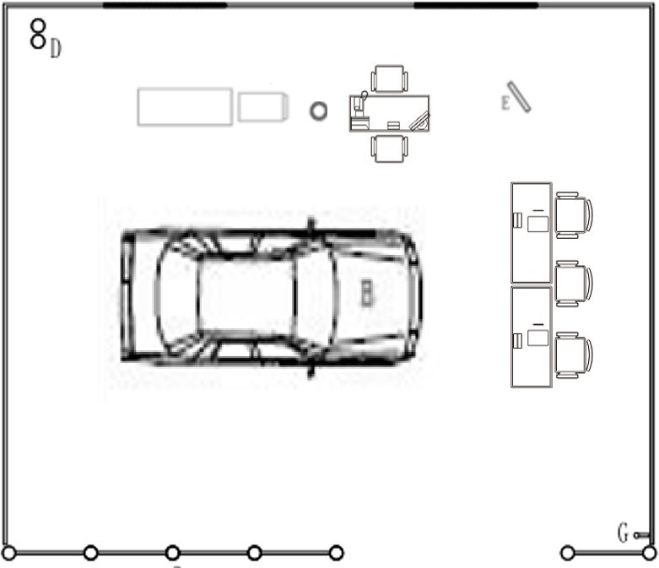
机动车鉴定评估作业考核工位布置

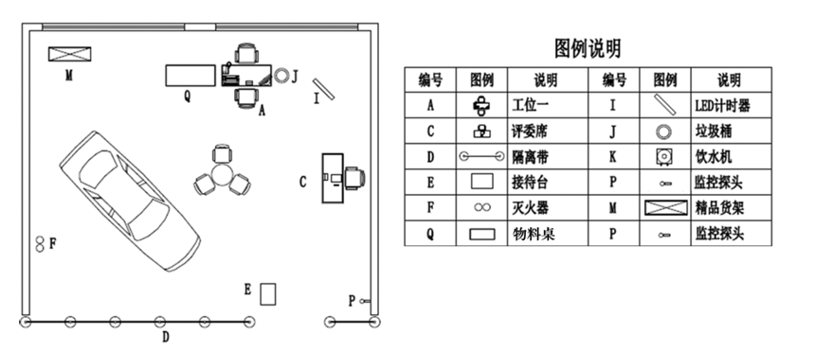
二手车交易手续办理工位布置
该竞赛模块场地采用赛位轮转方式，布置采用赛场集中，赛位独立的原则，确保每组选手独立竞赛，不受外界影响。具体工位以实际场地为准。

十、竞赛评判

（一）竞赛评分流程
裁判组组建--赛前评判培训--现场评判记录--交接记录。

（二）竞赛评判方法
评分标准对应实操模块的操作要点，不提前公布。
参赛选手竞赛综合成绩＝二手车经纪人（机动车鉴定评估师）理论知识考核×30%＋二手车经纪人（机动车鉴定评估师）实操作业考核成绩×70%。

（三）评分依据

表2 “机动车鉴定评估与二手车交易作业考核”评分依据
评分要点 |  | 评分要求与依据 | 满分
1 | 工位 7S 管理 | 整理、整顿、清扫、清洁、素养、安全、节约 | 5
2 | 商务礼仪规范 | 职业风采、职业素养 | 5
3 | 受理机动车鉴定评估委托 | 受理机动车鉴定评估 | 1
3 | 受理机动车鉴定评估委托 | 查验可交易车辆 | 5
3 | 受理机动车鉴定评估委托 | 签订委托书 | 1
3 | 受理机动车鉴定评估委托 | 登记基本信息 | 1
4 | 判别事故、水泡、火烧车 | 判断碰撞事故车 | 12
4 | 判别事故、水泡、火烧车 | 判断水泡车 | 3
4 | 判别事故、水泡、火烧车 | 判断火烧车 | 3
5 | 鉴定机动车技术状况 | 车身外观技术状况鉴定 | 15
5 | 鉴定机动车技术状况 | 发动机舱技术状况鉴定 | 9
5 | 鉴定机动车技术状况 | 车辆启动运行技术状况鉴定 | 8
5 | 鉴定机动车技术状况 | 驾驶舱技术状况鉴定 | 6
5 | 鉴定机动车技术状况 | 行李舱技术状况鉴定 | 4
5 | 鉴定机动车技术状况 | 底盘技术状况鉴定 | 4
5 | 鉴定机动车技术状况 | 电控及仪表技术状况鉴定 | 3
6 | 车辆价值评估 | 撰写并出具鉴定评估报告 | 4
6 | 车辆价值评估 | 归档工作底稿 | 1
7 | 二手车交易 | 二手车交易手续办理 | 10
总分 |  |  | 100
违规扣分：
1.在完成工作任务的过程中，因操作不当导致人身或设备安全事故，扣2～7分，情况严重者取消比赛资格。
2.损坏赛场提供的设备，污染赛场环境等不符合职业规范的行为，视情节扣2～8分。
3.在竞赛时段，参赛选手有不服从裁判及监考、扰乱赛场秩序等行为，情节严重的，取消参赛队评奖资格。有作弊行为的，取消参赛队评奖 资格。裁判宣布竞赛时间到，选手仍强行操作的，取消参赛队奖项评比资格。
4.试卷（工单）上留有不应有的标识、符号、文字，视情节扣2～8分。

（四）竞赛成绩复核
为保障成绩评判的准确性，监督仲裁组将对参赛选手的成绩进行抽检复核，如发现成绩错误，以书面形式及时告知裁判长，由裁判长更正成绩，并签字确认。

（五）竞赛最终成绩

竞赛成绩在竞赛完成后2小时内统计完成，经监督仲裁组对其复核无误后，由裁判长、监督仲裁人员签字确认后公示。

（六）竞赛成绩排序

名次的排序根据选手竞赛总分评定结果从高到低依次排定；如果选手竞赛总分相同，则按第二分项排序；如果第二分项成绩相同，则第二分项用时少的排序在前。

十一、技术规范

（一）相关标准与规范
（1）二手车鉴定评估技术规范（GB/T 30323-2013）
（2）鉴定估价师（机动车鉴定评估师）国家职业技能标准（职业编码：4-05-05-02）
（3）乘用车鉴定评估技术规范(团体标准 T/CADA18-2021)
（4）二手车经纪人国家职业技能标准（职业编码：4-01-03-04）

（二）设备使用与操作规范
工量具、仪器设备：工量具、仪器设备的规范使用、日常维护和定期维护。

（三）操控人员的知识、技能要求
（1）知识要求：包含机动车鉴定评估程序与方法、机动车技术状况评定内容、标准与要求、二手车交易流程、二手车交易和过户手续办理等。
（2）技能要求：包含拟定机动车鉴定评估方案、识别机动车手续真伪、检查车身及附件的技术状况、鉴别碰撞事故车、评估机动车整车价值、办理机动车交易和相关过户手续等。

十二、竞赛使用设备
表3 竞赛设备详情
序号 | 设备 | 设备型号
1 | 车辆 | 二手车（燃油轿车）
2 | 万用表 | 世达
3 | 测量工具 | 手电筒、胎纹尺、胎压表、漆膜测厚仪、卷尺、水平仪磁吸等
4 | 防护套装 | 一次性四件套、绝缘手套、耐磨手套等
5 | 解码仪 | 元征系列

十三、竞赛安全要求

（一）竞赛场地安全要求

选手禁止携带易燃易爆物品，违规者不得参赛。

比赛场地内必须配备足够的“灭火器”，每一个比赛工位至少有1个灭火器。

赛场应具备良好的通风、照明和操作空间的条件，做好竞赛安全、健康和公共卫生及突发事件预防与应急处理等工作。

（二）医疗设备和措施

赛场配备医护人员和必需的药品。

十四、赛场纪律
选手在竞赛期间不得携带手机、照相机、录像机等通信设备，不得携带非大赛提供的电子存储设备、资料。
比赛期间，选手有问题应及时向裁判员反映；选手正常比赛时，裁判员不得主动接近或干涉选手；若选手需要技术支持，裁判员应及时通知相关人员前来解决；若需做出判决，则应报告裁判长，由裁判长决定。
竞赛结束以后，选手应立即停止操作。选手应及时把竞赛相关资料提交给现场裁判，并确认。再由竞赛组委会指定的统分人员现场及时收集。加密裁判做好加密和保存工作；最终统一提交给裁判长。未经裁判长允许，现场执裁裁判不得延长竞赛时间。
参赛选手如果违反前述相关规定和组委会印发的竞赛技术规则，视违规程度，受到不同处罚。
选手文明参赛要求：
竞赛现场提供竞赛设备及相关软件、工具、仪器等，选手不得自带任何纸质资料和存储工具，如出现严重的违规、违纪、舞弊等现象，经裁判组裁定取消竞赛成绩。
参赛队的竞赛场次和工位号采取抽签的方式确定，竞赛场次签在赛前领队会上抽取，工位签在赛前检录时抽取。
参赛队按照参赛场次进入竞赛场地，利用现场提供的所有条件，在规定时间内完成竞赛任务。
操作技能竞赛，参赛选手在赛前30分钟（以竞赛日程为准），凭参赛证和身份证进入赛场检录。检录工作由检录裁判负责，检录后进行工位抽签。
工位抽签工作由加密裁判负责，选手工位抽签后，选手参赛证更换成参赛工位号，选手在竞赛工位抽签记录表上签字确认后，凭参赛工位号统一进入竞赛工位准备竞赛。竞赛场次和竞赛工位号抽签确定后，选手不准随意调换。
竞赛过程中，选手若需休息、饮水或去洗手间，一律计算在竞赛时间内，并且其离开竞赛现场工位的任何活动需有现场监督工作人员全程监督陪同。
竞赛过程中，参赛选手须严格遵守相关安全操作规程，禁止不安全操作和野蛮操作，确保人身及设备安全，并接受裁判员的监督和警示，若因选手个人因素造成人身安全事故和设备故障，不予延时，情节特别严重者，由大赛裁判组视具体情况作出处理决定（最高至终止竞赛），并由裁判长上报大赛监督仲裁组；若因非选手个人因素造成设备故障，由大赛裁判组视具体情况做出延时处理并由裁判长上报大赛监督仲裁组。
如果选手提前结束竞赛，应报现场裁判员批准，竞赛终止时间由裁判员记录在案，选手提前结束竞赛后不得再进行任何竞赛相关工作。选手提前结束竞赛后，需原地等待，由现场引导人员引导其离开竞赛区域。
参赛选手在竞赛过程中，要求操作安全规范，工具、刀具、量具等摆放整齐。
选手离开竞赛场地时，不得将草稿纸等与竞赛相关的物品带离竞赛现场，同时也不得将赛场提供的其他物品带离赛场。
各类赛务人员必须统一佩戴由大赛组委会签发的相关证件，着装整齐。
除现场裁判员和参赛选手外，其他人员不得进入比赛区域。赛场安全员、设备和软件技术支持人员、工作人员必须在指定区域等待，未经裁判长允许不得进入比赛区域。

十五、竞赛须知

（一）参赛队须知
参赛队员在报名获得审核确认后，原则上不再更换，如筹备过程中，队员因不可抗拒的原因而不能参赛，须开赛5个工作日之前出具书面说明并按相关规定补充人员并接受审核；竞赛开始后，参赛队不得更换参赛队员。
参赛队按照大赛赛程安排，凭身份证、工作证（学生证）等参加竞赛及相关活动。
各参赛队按竞赛组委会统一安排参加竞赛前熟悉场地环境的活动，未按时参加视同放弃熟悉场地。
各参赛队按组委会统一要求，准时参加赛前说明会。
各参赛队在竞赛期间要注意饮食卫生，防止食物中毒。
各参赛队在竞赛期间，应保证所有人员的安全，防止交通事故和其他意外事故的发生，建议各参赛单位为领队、参赛选手购买人身意外保险。
各参赛队要发扬良好道德风尚，听从指挥，服从裁判，不弄虚作假。

（二）参赛选手须知
参赛选手应严格遵守竞赛规则和竞赛纪律，服从裁判员和竞赛工作人员的统一指挥安排，自觉维护赛场秩序，不得因申诉或对处理意见不服而停止竞赛，否则以弃权处理。
参赛选手在赛前熟悉竞赛设备和竞赛时间内，应该严格遵守竞赛设备工艺守则和竞赛设备安全操作规程，杜绝出现安全事故。
参赛选手不得将通讯工具、技术资料、笔记本电脑、摄像工具以及其他即插即用的硬件设备带入比赛现场，否则取消选手比赛资格。参赛选手应严格按竞赛流程进行竞赛。
参赛选手须在赛前30分钟到达赛场进行检录、抽取赛位号，在赛前10分钟统一入场，进行赛前准备，等候比赛开始指令。正式竞赛开始尚未检录的选手，不得参加竞赛。已检录入场的参赛选手未经允许，不得擅自离开。
竞赛过程中，参赛选手须严格遵守相关操作规程，确保人身及设备安全，并接受裁判员的监督和警示，若因选手个人因素造成人身安全事故和设备故障，不予延时，情节特别严重者，由裁判长视具体情况作出处理决定（最高至终止比赛）并由裁判长上报大赛监督仲裁组；若因非选手个人因素造成设备故障，由大赛裁判组视具体情况做出延时处理并由裁判长上报竞赛监督仲裁组。
参赛选手在竞赛过程中不得擅自离开赛场，如有特殊情况，需经裁判员同意后，特殊处理。
参赛选手在竞赛过程中，如遇问题，需举手向裁判人员提问。选手之间不得发生任何交流，否则，按作弊处理。
参赛选手在竞赛期间未经组委会的批准，不得接受其他单位和个人进行的与竞赛内容相关的采访；参赛选手不得私自公开比赛相关资料。

（三）工作人员须知
工作人员必须服从赛项组委会统一指挥，佩戴工作人员标识，认真履行职责，做好竞赛服务工作。
工作人员按照分工准时上岗，不得擅自离岗，应认真履行各自的工作 职责，保证竞赛工作的顺利进行。
工作人员应在规定的区域内工作，未经许可，不得擅自进入竞赛场地。如需进场，需经过裁判长同意，核准证件，有裁判跟随入场。
如遇突发事件，须及时向裁判员报告，同时做好疏导工作，避免重大事故发生。
竞赛期间，工作人员不得干涉个人工作职责之外的事宜，不得利用工作之便，弄虚作假、徇私舞弊。如有上述现象或因工作不负责任的情况，造成竞赛程序无法继续进行，由赛项组委会视情节轻重，给予通报批评或停止工作，并通知其所在单位做出相应处理。
各类赛务人员必须统一佩戴由大赛组委会签发的相关证件，着装整齐。除现场裁判员和参赛选手外，其他人员不得进入竞赛区域。赛场安全员、设备和软件技术支持人员、工作人员必须在指定区域等待，未经裁判长允许不得进入竞赛区域，候场选手不得进入赛场。

十六、申诉与仲裁
本赛项在竞赛过程中若出现有失公正或有关人员违规等现象，各代表队领队可在竞赛结束后1小时之内向监督仲裁组提出书面申诉；监督仲裁工作组在接到申诉后的1小时内组织相关人员复议，并及时反馈其仲裁结果，且仲裁结果为最终结果。

十七、绿色环保
（一）提倡绿色制造的理念，所有可循环利用的材料都应分类处理和收集；
（二）赛场内禁止吸烟；
（三）竞赛赛场内应该具有排风系统，确保竞赛场地内部空气清新；
（四）竞赛任何工作都不应该破坏竞赛赛场内外和周边环境。

